HEISOL装置简介

概述
2025年1月，我校与北京大学共建的核物理领域全国重点实验室（以下简称全重室）获批建设。根据《核物理与核技术全国重点实验室重组建设方案》，全重室定位于基础研究，聚焦亚原子体系的奇特结构和基本对称性等国际前沿重大科学问题，核心任务之一是建设强流电子驱动的在线同位素分离装置（HEISOL），达到国际同类装置的最高水平。在全重实验室的发展目标中，五年目标的重点是HEISOL装置的立项和建设，十年目标的重点为完善HEISOL装置的建设和运行工作并产生重要物理成果，推动BISOL大科学装置的发展。
近三十多年，放射性核束的产生使得人类可研究的核素版图持续扩大，远离稳定线原子核（特别是丰中子原子核）展现出一系列新现象和新规律，并与天体中重元素生成过程以及攀登超重稳定岛路径等密切相关。但目前实验室可达到的丰中子核素区域仍然很有限，特别是被称为世纪谜题的天体r-过程（快中子过程）所涉及的核素尚难以企及，由此成为下阶段国际核物理基础科学研究竞争的焦点之一。针对上述目标，国际上各科技强国均在升级和发展新一代放射性核束装置。
建设HEISOL装置，产生高纯度、高流强的较远离稳定线的中重质量区丰中子核素，同时也是天体重元素合成r-过程的覆盖的区域。
HEISOL装置不仅扩展了核素研究范围，还为天体物理和超重元素研究提供了关键工具，填补了我国在该领域装置的空白，提升我国在核物理领域的竞争力和国际地位，解决科学前沿问题。HEISOL装置的建设将带动加速器、探测器等技术的进步，同位素分离技术可以应用到医用同位素的生产，推动相关产业的技术升级，造福人类。

主要技术参数
HEISOL装置组成如图 1所示，采用约50 MeV、2mA电子束驱动锕系元素靶（如UCx）裂变，预期裂变率为10¹³裂变/秒，可以产生大量中等质量区丰中子和极端丰中子的不稳定核素。
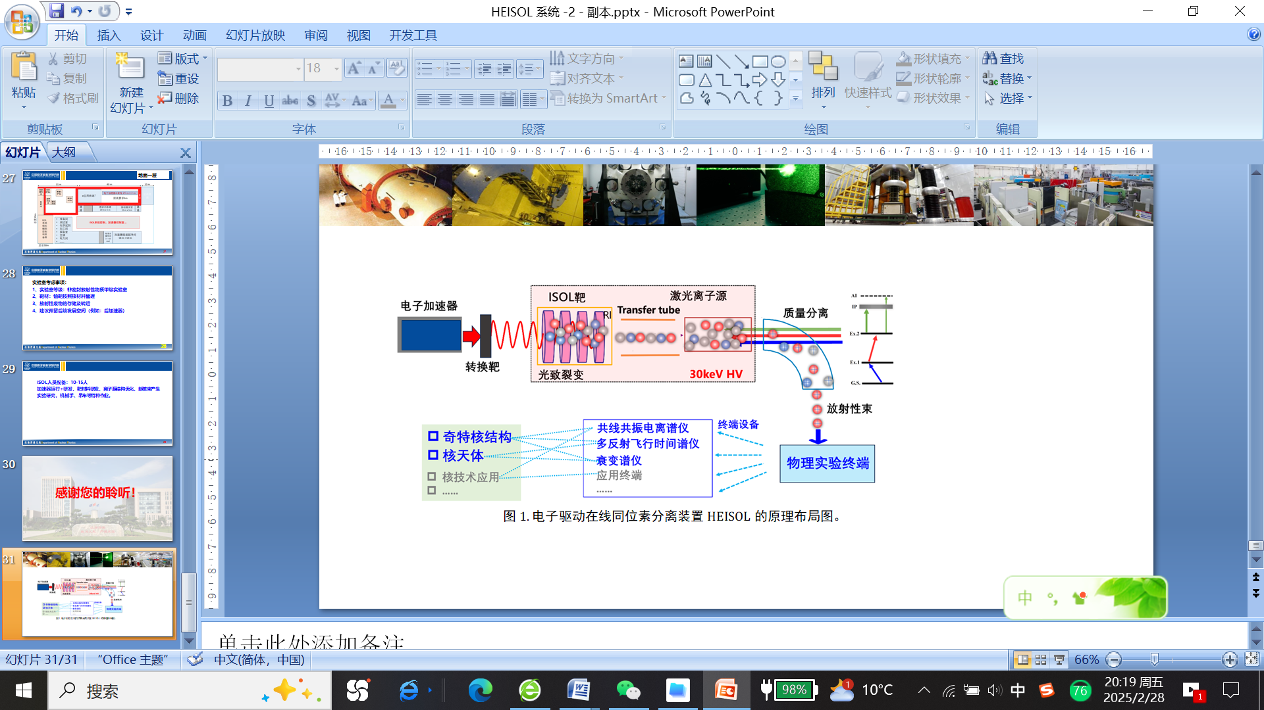
图 1. 电子驱动放射性核束装置（HEISOL）原理图
HEISOL装置主要由电子加速器、ISOL系统、物理实验终端组成。该装置分两步建设：
- 第一步加速器产生的电子束能量50MeV，功率20kW，电子束直接轰击重锕系元素（如UCx，ThCx等）靶裂变；
- 第二步电子束能量仍然为50MeV，功率提升至100kW，电子束打转换靶（Al-Ta复合材料靶）来产生伽马光子。伽马光子诱导重锕系元素靶裂变。
打靶后，后端采用ISOL系统离子源将裂变产物电离形成放射性离子束。采用分析磁铁将实验需要的离子束筛选出来，传输至实验终端开展物理实验，如图 2所示。
电子加速器设计的目标参数为：
- 束流能量：50 MeV
- 束流强度：2mA
- 最高功率：100kW
ISOL系统参数为：
- 束流能量：60kV
- 束流种类：各种放射性束流
- 束流强度：最大10uA
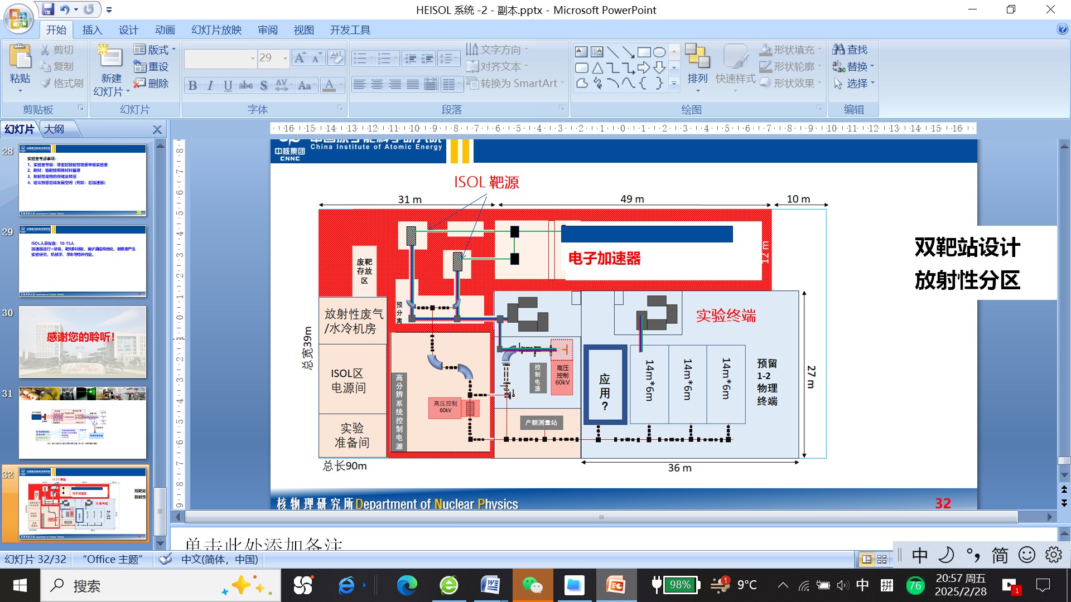
图 2. HEISOL总体布局图

主要系统介绍

电子加速器
射频超导电子直线加速器装置如图 3所示。电子源为直流-射频超导（DC-SRF）光阴极电子枪，由81.25 MHz重频、515 nm波长激光驱动双碱光阴极产生电子束，再经直流（DC）高压和1.5-cell射频超导腔加速，输出能量约2 MeV，平均电流强度2 mA的连续波电子束。主加速器由三台2×9-cell超导加速器模组构成。电子枪产生的2 MeV电子束，经过主加速器加速，增能至50 MeV。
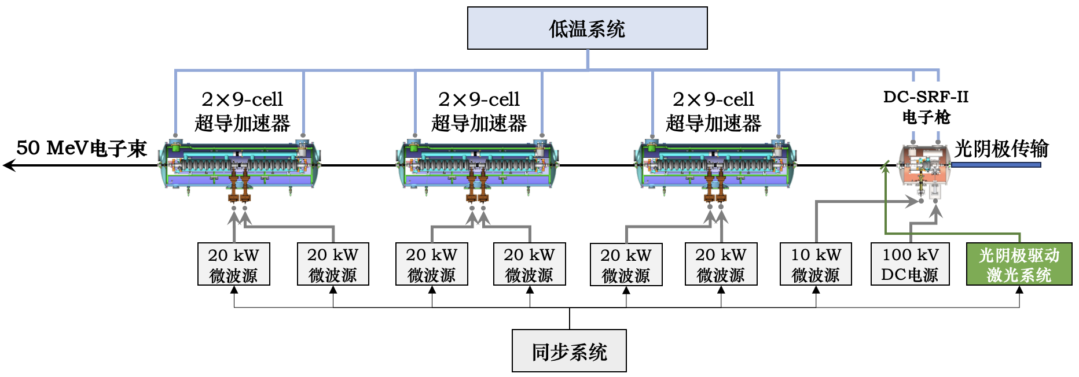
图 3. HEISOL电子直线加速器示意图

ISOL系统
图 4为ISOL靶站和离子源的原理示意图，展示了放射性核素产生、电离和提取的过程。
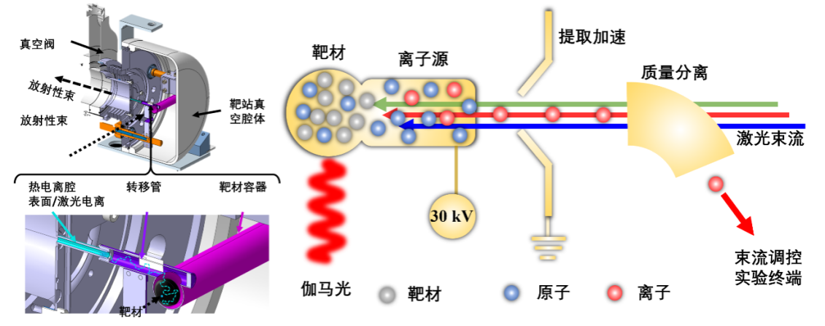
图 4. ISOL系统原理图

HEISOL装置采用电子束打靶的裂变产物从高温的靶材料中释放后经由转移管进入处于高温环境的热电离腔。在电离腔中可通过表面电离、等离子体电离、激光电离等方式将产生的放射性原子电离成一价离子。
ISOL靶及离子源系统是放射性核束装置最核心的部分，是放射性核束产生的起源区。放射性核是通过核反应（如重核的裂变反应）方式产生的，因此会产生强放射性。
ISOL靶材通常采用碳化铀（天然铀），靶直径为40mm， 长约100mm， 每次实验铀的使用量约为500g。每年使用10个靶，铀的总量约为5kg。
利用FLUKA对裂变产物进行模拟，设定的条件为：入射束流为 50MeV 电子， 强度2 mA，光电转换靶为铅（厚度为 1cm），考虑球面角在 π/5 的光子（换算成角度即 25.8 deg 以内），模拟结果显示裂变率为10¹³量级。UCx靶厚度为 5 cm时候，产物二维分布如图 5所示，重要产物如图 6所示。
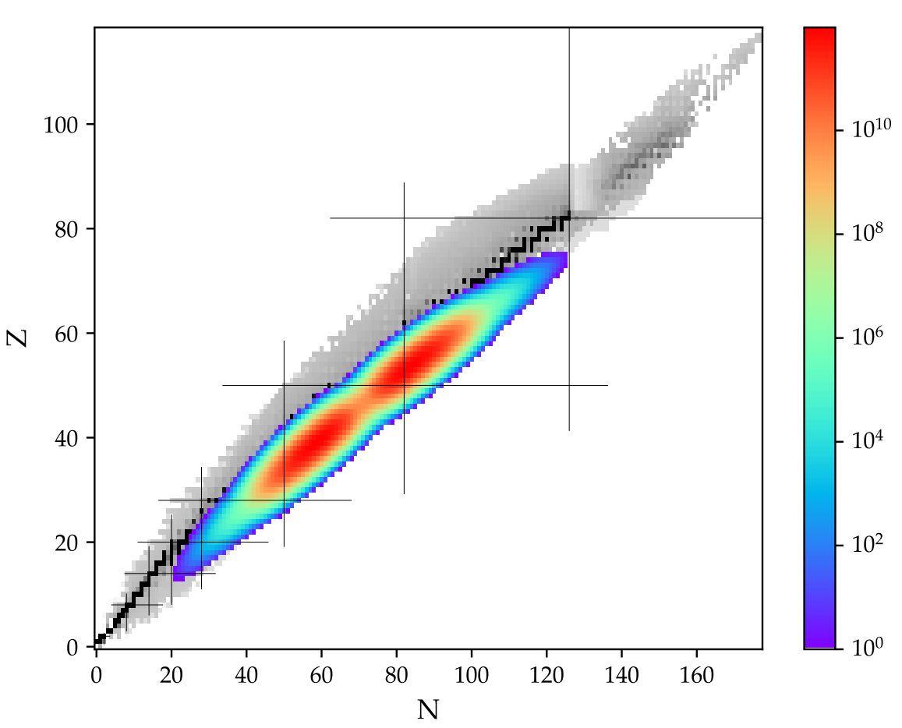
图 5. 产物二维分布
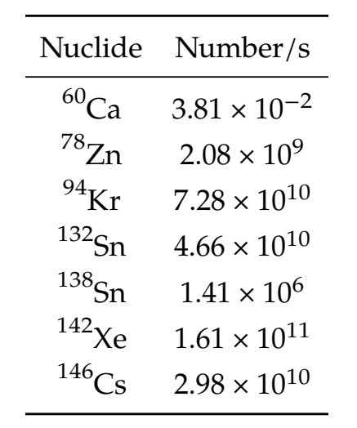
图 6. 重要产物

实验后的靶材具有强放射性，预估每个靶材连续工作10天后，靶材活度达到1E4 Ci量级，冷却1年后，活度可降到3Ci，如图 7所示。
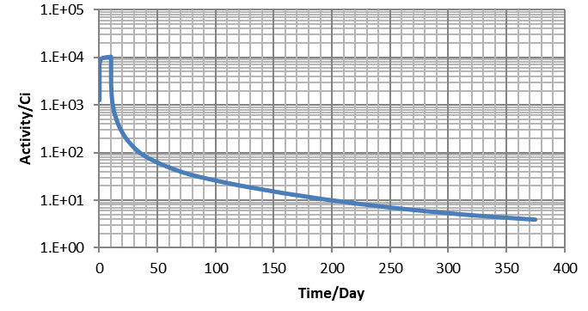
图 7. ISOL系统打靶10天、冷却1年的活度变化

靶室厂房为负压，防止该区域内的放射性物质在扩散和泄漏。在线实验时，靶材放入离子源内，离子源真空室抽真空。实验后，采用吊车将离子源从靶源间转运到热室，通过机械手对离子源进行换靶处理，如图 8所示。
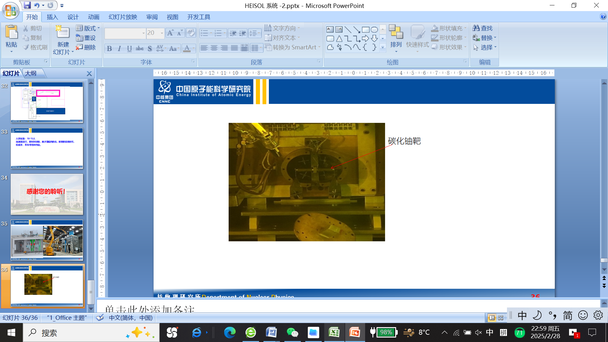
图 8. 热室内更换靶材

物理实验终端
放射性离子束经提取加速、质量预分离后进入后端系统（如图 9所示），供后续实验终端开展物理测量。目前规划的物理实验终端包括：共线共振电离谱仪、多反射飞行时间质谱仪、多粒子探测衰变谱仪等。
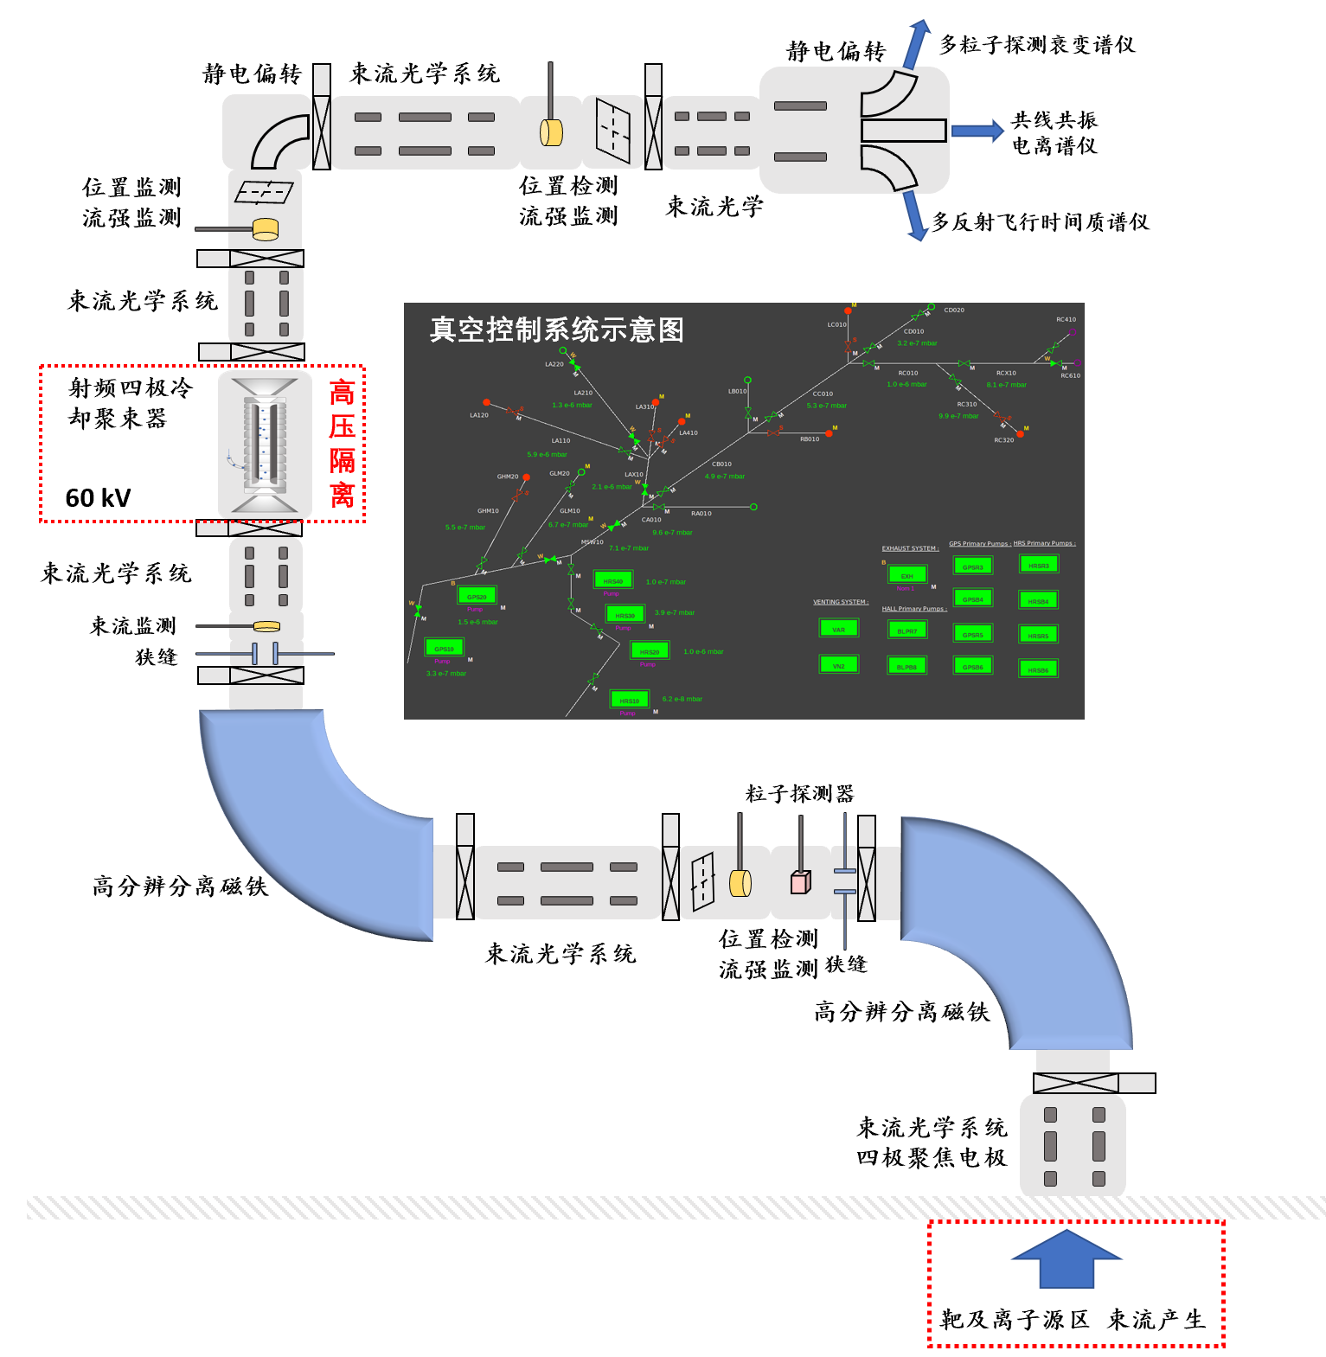
图 9. 放射性离子束

选址和建筑布局初步设计

初步选址
装置初步选址于华南师范大学广州校区大学城校园西南门地块（如图 10所示）。该地块靠近理科楼，便于学科群建设和管理，距离北亭村居民约50米。

建筑布局
建筑为共多层单体建筑，占地面积约3510平方米(90m*39m)。其中地下和地上各一层用于HEISOL装置，地上二层起用于其他理科实验室。
负一层主要用于放置电子加速器、靶室和终端实验谱仪，净空高度约6米。其中加速器和靶站区域的放射性较强，需要做特殊的辐射防护，该区域楼板厚度约2米。地上一层主要用于放置外围辅助设施、实验准备室、加工室、控制室、会议室和办公区层高约4米（部分6米）。

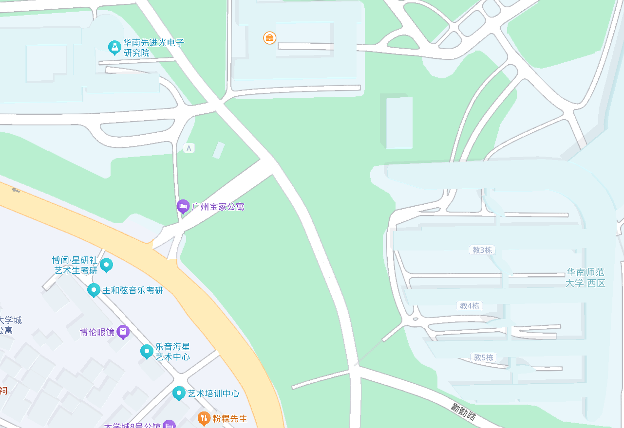
图 10. 候选地块1 - 西南门

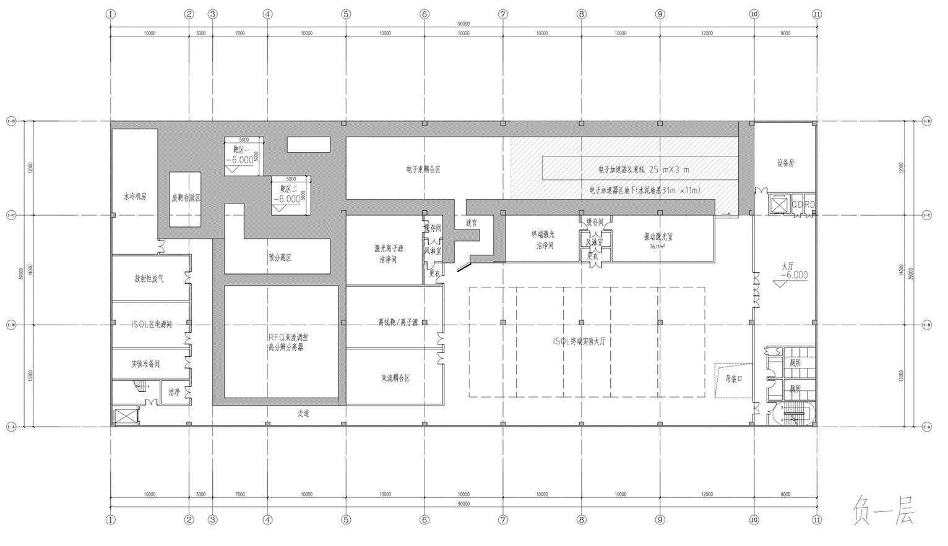
图 11. 负一层建筑布局
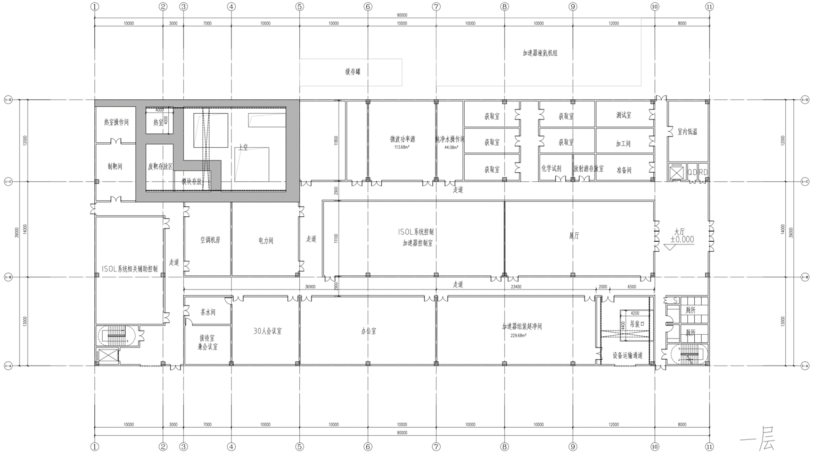
净高6米
图 12. 一层建筑布局

